Título em português em negrito centralizado: fonte 14 e tudo em maiúsculas

Título em inglês em negrito centralizado: fonte 14 e tudo em maiúscula

Autor (mestre ou doutor)
Autor
Autor
Autor
Autor

RESUMO
Fonte (time new roman) 12 pts, espaçamento simples e texto justificado. Entre 150 a 500 palavras. Um resumo acadêmico é uma apresentação breve e concisa das ideias principais de um trabalho científico, como teses, dissertações, artigos ou projetos. Ele deve fornecer ao leitor uma visão geral clara do conteúdo, destacando os objetivos, metodologia, resultados e conclusões do estudo, sem incluir detalhes desnecessários ou informações externas.
PALAVRAS-CHAVE: Uma; Duas; Três; Quatro; Até cinco

ABSTRACT
Font (time new roman) size 12 pts, single spacing, and justified text.. An academic abstract is a brief and concise presentation of the main ideas of a scientific work, such as theses, dissertations, articles, or projects. It should provide the reader with a clear overview of the content, highlighting the objectives, methodology, results, and conclusions of the study, without including unnecessary details or external information.
KEYWORDS: One; Two; Three; Four; Up to five

1 INTRODUÇÃO

Texto tamanho 12 pts. Espaçamento duplo, tabulação em 1,25 no início dos parágrafos.
Uma introdução deve conter elementos essenciais que ofereçam ao leitor uma compreensão clara do contexto e do propósito do estudo. Entre esses elementos, estão a apresentação e delimitação do tema, que situam o assunto em um contexto específico; a explicação do problema de pesquisa, que orienta o trabalho; a justificativa, onde se evidencia a importância e relevância do estudo; a definição dos objetivos, gerais e específicos, que indicam o que se pretende alcançar; uma breve descrição da metodologia adotada e, por fim, uma indicação da estrutura do artigo, apresentando de forma sucinta a organização dos conteúdos que serão desenvolvidos. Essa composição permite que o leitor tenha uma visão geral e fundamentada do trabalho desde o início, facilitando o entendimento e o interesse pelo tema abordado.

2 DESENVOLVIMENTO

A seção de desenvolvimento de um artigo científico é considerada a parte principal do texto, onde ocorre a exposição ordenada e detalhada do assunto pesquisado. É esperado que essa seção seja organizada em seções e subseções que apresentem a fundamentação teórica, explicando os principais conceitos e autores, a metodologia utilizada na condução do estudo e a apresentação dos resultados, seguida pela discussão crítica dos dados obtidos. Dessa forma, o desenvolvimento promove o aprofundamento da análise, articulando dados e argumentos que sustentam as conclusões, sempre seguindo o método e a abordagem definidos, conforme as normas da ABNT.
O layout da página deve estar ajustado para que todas as margens correspondam a 3 cm.

2.1 Tabelas

O título da tabela deve estar na mesma fonte do texto, tamanho 12, com espaçamento simples de entrelinhas. O título da tabela deve vir em negrito na sua parte superior, precedido da palavra "Tabela" seguida do número em algarismos arábicos e um hífen, e ter apenas a primeira letra em maiúscula, sem ponto final.

Tabela 1 – População do município
Ano | 2010 | 2015 | 2020 | 2022
População
Fonte: Fonte dos dados - espaçamento simples e 11 pts.

2.2 Ilustrações (Todas as ilustrações devem constar no corpo do texto, além de serem enviadas em arquivo de imagem - jpg, jpeg, png - separadamente)

Ilustrações englobam gráficos, desenhos, mapas, fotografias, lâminas, quadros, plantas, retratos, organogramas, fluxogramas, esquemas e outros elementos visuais independentes que sintetizam informações para complementar e facilitar a compreensão do texto. Conforme a norma brasileira, cada ilustração deve ser identificada no texto por uma legenda correspondente.
Qualquer tipo de ilustração deve ser identificada pela palavra que a designa (como desenho, esquema, fluxograma, fotografia, gráfico, mapa, organograma, planta, quadro, retrato, figura ou imagem), seguida do número sequencial em algarismos arábicos, um travessão e o respectivo título.
Imediatamente abaixo da ilustração, deve constar a fonte consultada, de acordo com a ABNT NBR 10520, além de legenda, notas e outras informações necessárias à compreensão. Quando a ilustração for produzida pelo(s) próprio(s) autor(es), essa condição deve ser indicada na fonte, por exemplo, com expressões como "elaborado pelo próprio autor" ou "elaboração própria".

Fotografia 1 – Frontispício do Instituto Nacional de Educação de Surdos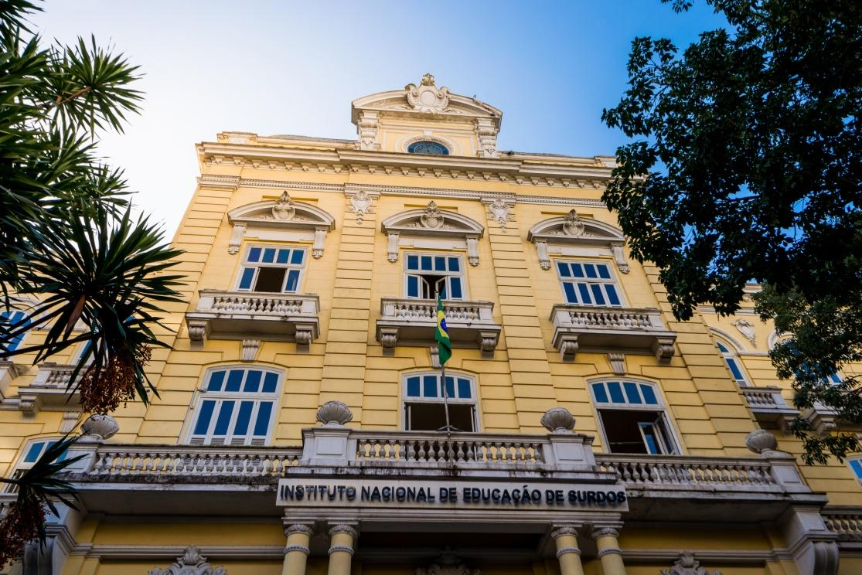

Fonte: Wikipédia
Nota: Aparência atual da fachada do edifício histórico do Instituto Nacional de Educação de Surdos. Autoria da foto não creditada site Wikipédia.

2.3 Citações

Para Marina de Andrade Marconi e Vera Maria Lakatos (2001), a citação indireta é como a reprodução das ideias de um autor, mas utilizando as próprias palavras do pesquisador, sem transcrever o texto original literalmente. Nesse tipo de citação, não é necessário colocar aspas nem indicar o número da página, mas é fundamental mencionar a fonte da ideia consultada.
As citações diretas, por outro lado, “consistem na transcrição literal das palavras do autor, respeitando suas características” (Marconi, Lakatos, 2017, p. 335) e, se tiverem até 3 (três) linhas, permanecem no mesmo parágrafo, entre aspas. E, caso tenham mais de 3 (três) linhas, observe-se o seguinte:

Citações com mais de três linhas são transcritas em parágrafo próprio, “destacada com recuo de 4 cm da margem esquerda, com letra menor que a do texto utilizado e sem as aspas” (parágrafo 5.3). (Marconi, Lakatos, 2017, p. 337)

3 CONCLUSÃO

A conclusão de um texto científico deve sintetizar os principais achados e discussões do trabalho, retomando os objetivos apresentados na introdução. É fundamental que esta seção não introduza novas informações ou dados, mas sim reforce a relevância do estudo e a contribuição para a área de conhecimento. Além de apresentar as considerações finais, a conclusão pode apontar as limitações da pesquisa e sugerir direções para estudos futuros, demonstrando a continuidade da investigação científica.

REFERÊNCIAS

BULHÕES, E. M. de L. Proposta de currículo para o letramento da Libras. 2024. 119 f. Dissertação (Mestrado Profissional em Educação Bilíngue) — Instituto Nacional de Educação de Surdos, Rio de Janeiro, 2024. Disponível em: https://drive.google.com/file/d/1NHZU4LZAIsmuim7LyLHScFhaN2rpyATD/view. Acesso 30 set. 2025.

COSENDEY, J. N. F. Medo do escuro: relato de experiência do estudo de um cartum com estudantes surdos. Revista Arqueiro, Rio de Janeiro, Instituto Nacional de Educação de Surdos, n. 46, p. 69-76, jan./jun. 2024. Disponível em: https://doi.org/10.20395/re.2024.46.69-76. Acesso em: 30 set. 2025.

Famílias denunciam falta de intérpretes para alunos surdos em escolas estaduais de Campinas: não é esmola, é direito. G1, 29 fev. 2024. Disponível em: https://g1.globo.com/sp/campinas-regiao/noticia/2024/02/29/familiasdenunciam-falta-de-interpretes-para-alunos-surdos-em-escolas-estaduais-decampinas-nao-e-esmola-e-direito.ghtml Acesso em: 30 set. 2025.

LIMA, C. M. Educação de surdos: desafios para a prática e formação de professores. 2.ed. Rio de Janeiro: Wak, 2024. (Coleção Educação e Surdez, 2)

LISBOA, Vinicius. Pesquisadora surda defende doutorado em Libras na UFRJ. Agência Brasil, 13 fev. 2024. Disponível em: https://agenciabrasil.ebc.com.br/educacao/noticia/2024-02/pesquisadora-surda-defende-tese-de-doutorado-em-libras-na-ufrj#:~:text=Heloise%20%C3%A9%20formada%20em%20letras,na%20soletra%C3%A7%C3%A3o%20manual%20em%20libras. Acesso em: 30 set. 2025.

QUADROS, R. M. Bilinguismo. In. _____ . Educação de surdos: a aquisição da linguagem. 1. ed. Porto Alegre: Artmed, 1997.

PINHEIRO, V. M. Aspectos da pedagogia visual. In: CONGRESSO INTERNACIONAL DO INES (COINES), VIII, 2009, Rio de Janeiro. Anais do Congresso Múltiplos Atores e Saberes na Educação de Surdos, Rio de Janeiro: INES, 2009. p. 115-122. Disponível em: https://www.ines.gov.br/wp-content/uploads/2014/05/ANAIS-2009.pdf. Acesso em: 30 set. 2025.

MACUNAÍMA. Direção (roteiro e adaptação) de Joaquim Pedro de Andrade. Filmes do Serro/Grupo Filmes/ Condor Filmes. Brasil: 1969. Rio de Janeiro: Videofilmes, 1969. Versão restaurada digitalmente, 2004. [DVD]. (105 minutos), colorido.

MARCONI, Marina de Andrade; LAKATOS, Eva Maria. Fundamentos de metodologia científica. Atualização: João Bosco Medeiros. 8. ed. São Paulo: Atlas, 2017.

ROURKE, N. Two sides. 2014. óleo sobre tela. 16 por 20 polegadas. Disponível em: https://www.nancyrourke.com/paintings/deaf/twosides.jpg. Acesso 30 set. 20. Acesso 30 set. 2025.

SILVA, D. J. Educação, preconceito e formação de professores. In: SILVA, D. J. ; LIBÓRIO, R. M. C. (Org.). Valores, preconceitos e práticas educativas. 3.ed. São Paulo: Casa do Psicólogo, 2005. p. 125-141.

As notas de rodapé devem ser inseridas ao pé da página, com fonte tamanho 10, numeradas em algarismos arábicos seguindo a ordem de aparecimento no texto.
Título acadêmico. Instituição a que se filia. País. UF. E-mail
Título acadêmico. Instituição a que se filia. País. UF. E-mail
Título acadêmico. Instituição a que se filia. País. UF. E-mail
Título acadêmico. Instituição a que se filia. País. UF. E-mail
Título acadêmico. Instituição a que se filia. País. UF. E-mail

